Муниципальное бюджетное общеобразовательное учреждение
«Хову – Аксынская СОШ»
Структурное подразделение «Начальная школа»

Справка
по организации профориентационной работы с детьми.

Цель: Познакомить с правилами дорожного движения, с транспортом и его предназначением, о правилах поведения на дороге. Закреплять умение детей различать дорожные знаки: сервиса, информационно-указательные, предупреждающие. Закреплять знания о работе инспектора ОГИБДД. Развивать внимание наблюдательность, мышление, сообразительность, быстроту реакции. Воспитывать согласованность и сотрудничество, интерес к работе инспектора ГИБДД, желание знать и соблюдать правила дорожного движения.
11 февраля 2023 года на базе МБОУ «Хову – Аксынской СОШ» СП «Начальная школа» была организованна встреча с сотрудником ГИБДД МО «Тандинский» МВД России по Республике Тыва лейтенантом полиции Санчат Э. А. Где сотрудник ГИБДД рассказал об увлекательной профессии сотрудника Госавтоинспекции. Дети очень заинтересовано и внимательно слушали рассказ сотрудника ГАИ. В завершении мероприятия, учащиеся поблагодарили сотрудника ГАИ за интересный рассказ, сфотографировались с ним на память и пожелали здоровья и успехов в работе. Всего в мероприятии присутствовало 11 учащихся.
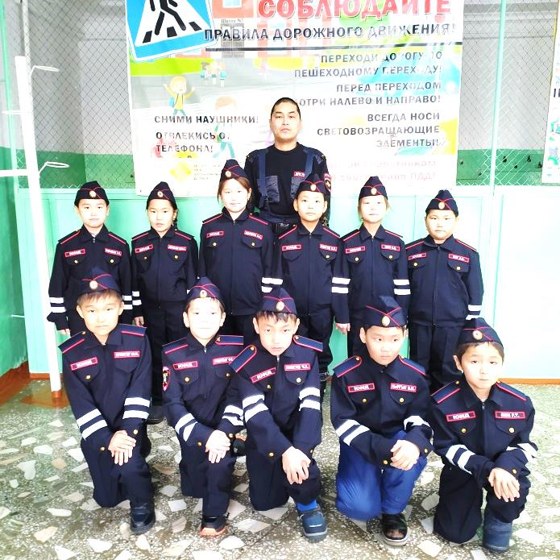
Справку составила руководитель кружка ЮИД: Серен А. И.

